Факультет программной инженерии и компьютерной техники

Системы искусственного интеллекта

Лабораторная работа №2

Вариант (12+17) mod 10+1 = 10

Преподаватель: Королёва Юлия Александровна

Выполнил: Бейбитхан Халифа P33222

# Задание

Исследование алгоритмов решения задач методом поиска.Описание предметной области. Имеется транспортная сеть, связывающая города СНГ. Сеть представлена в виде таблицы связей между городами. Связи являются двусторонними, т.е. допускают движение в обоих направлениях. Необходимо проложить маршрут из одной заданной точки в другую.

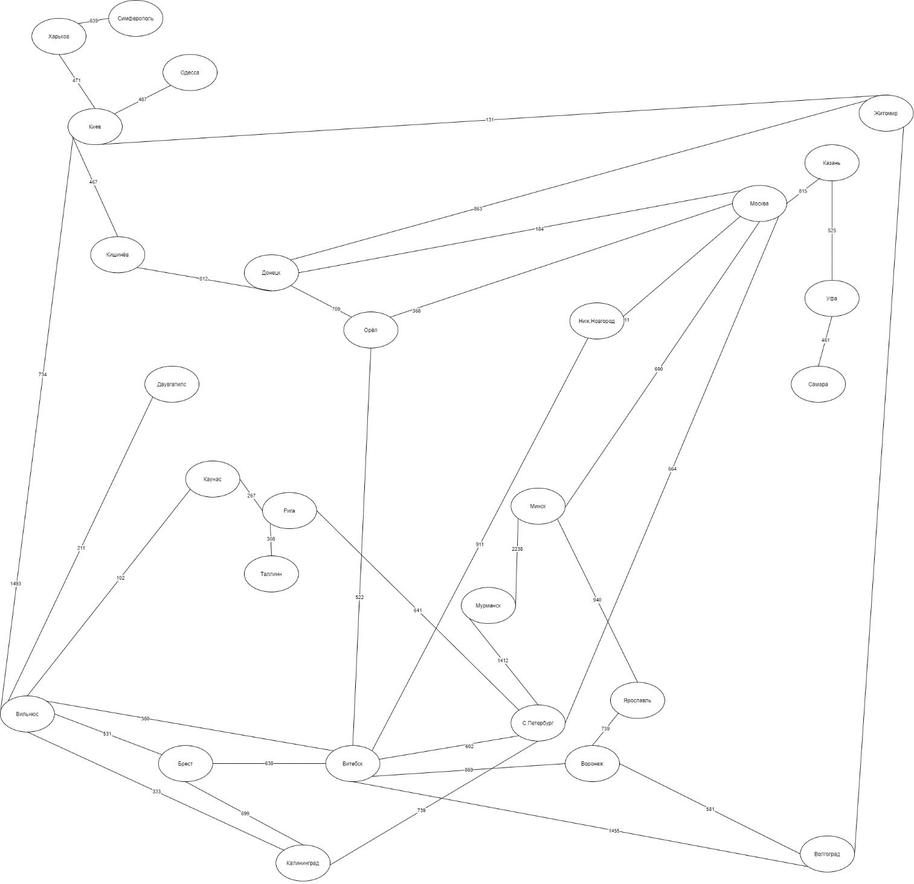

# 

Этап 1. Неинформированный поиск. На этом этапе известна только

топология связей между городами. Выполнить:

1. поиск в ширину;

BFS:Харьков->Киев->Симферополь->Вильнюс->Житомир->Кишинев->Одесса->Брест->Витебск->Даугавпилс->Калининград->Каунас->Донецк->Волгоград->Воронеж->Ниж.Новгород

1. поиск глубину;

DFS: Харьков->Симферополь->Киев->Одесса->Кишинев->Донецк->Орел->Москва->С.Петербург->Мурманск->Минск->Ярославль->Воронеж->Волгоград->Житомир->Витебск->Ниж.Новгород

1. поиск с ограничением глубины;

DLS: Харьков->Киев->Вильнюс->Брест->Витебск->Ниж.Новгород

1. поиск с итеративным углублением;

IDDFS: Харьков->Киев->Вильнюс->Брест->Витебск->Ниж.Новгород

1. двунаправленный поиск.

BDS: Харьков->Симферополь->Киев->Одесса->Кишинев->Донецк->Орел->Москва->Ниж.Новгород

|  |  |  |  |  |
| --- | --- | --- | --- | --- |
| Метод | Полнота | Временная  сложность | Затраты  памяти | Оптимальность |
| Поиск в ширину | Да | 2^7 | 2^7 | Да |
| Поиск в глубину | Да | 2^17 | 34 | Нет |
| Поиск с ограничением  глубины | Нет | 2^6 | 12 | Нет |
| Поиск с итеративным  углублением | Да | 2^6 | 12 | Да |
| Двунаправленный поиск | Да | 2^3 | 2^3 | Да |

Этап 2. Информированный поиск. Воспользовавшись информацией о

протяженности связей от текущего узла, выполнить:

1. жадный поиск по первому наилучшему соответствию;

GDFS: Харьков(0)->Киев(471)->Житомир(131)->Кишинев(467)->Одесса(487)->Симферополь(639)->Вильнюс(734)->Каунас(102)->Даугавпилс(211)->Рига(267)->Таллинн(308)->Калининград(333)->Витебск(360)->Ниж.Новгород(911)

Total distance of GDFS: 5421

2) затем, использую информацию о расстоянии до цели по прямой от

каждого узла, выполнить поиск методом минимизации суммарной оценки

А*. GBFS: Харьков(0)->Киев(471)->Вильнюс(734)->Витебск(360)->Орел(522)->Москва(368)->Ниж.Новгород(411)

Total distance of GBFS: 2866

A_star: Харьков(0)->Киев(471)->Вильнюс(734)->Витебск(360)->Ниж.Новгород(911)

Total distance of A_star: 2476

Вывод

Выполнив данную работу я исследовал алгоритмов решения задач методом поиска и реализовал информированный и неинформированный поиск в дереве решений. И пришел к выводу что в теории информированный поиск работает быстрее, но на практике это не всегда так.